Развлечения «Гуляй масленица!»
Масленица - это озорное и веселое прощание с зимой и встреча весны, несущей оживление природе и солнечное тепло. Символом весны и солнца - является блин! Вот и мы проводили нашу Масленицу горячими золотистыми блинами! На празднике мы провожали Зиму и встречали Весну. Как положено на празднике, дети от души веселились: водили хоровод вокруг Масленицы, играли в русские народные игры, пели и плясали. В заключение они с удовольствием поедали вкусные и пышные блины.
На этом празднике дети не просто наблюдатели, а были полноценные участники. Провели праздник по-особенному весело. Веселые конкурсы не давали скучать никому!

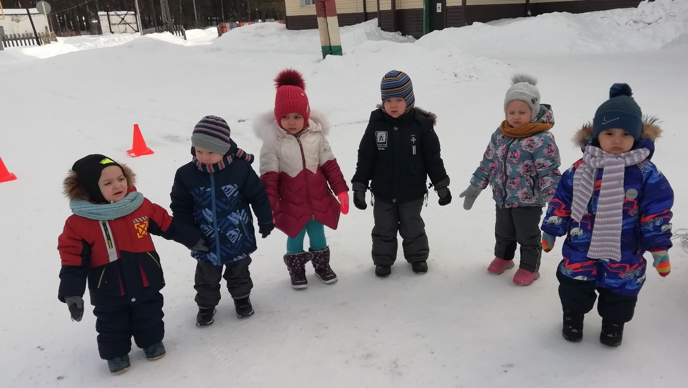
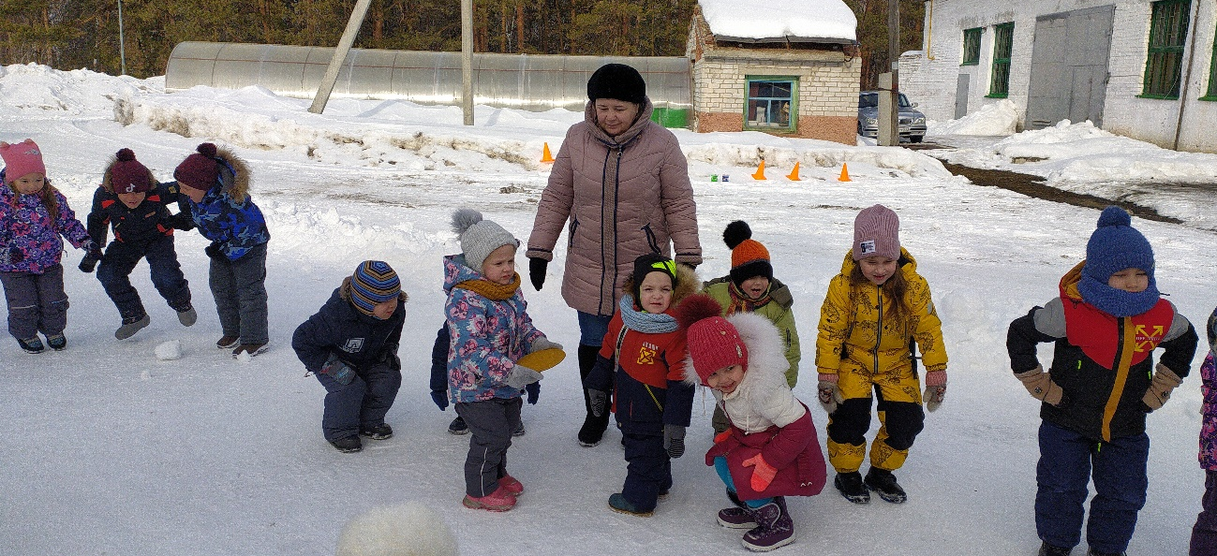
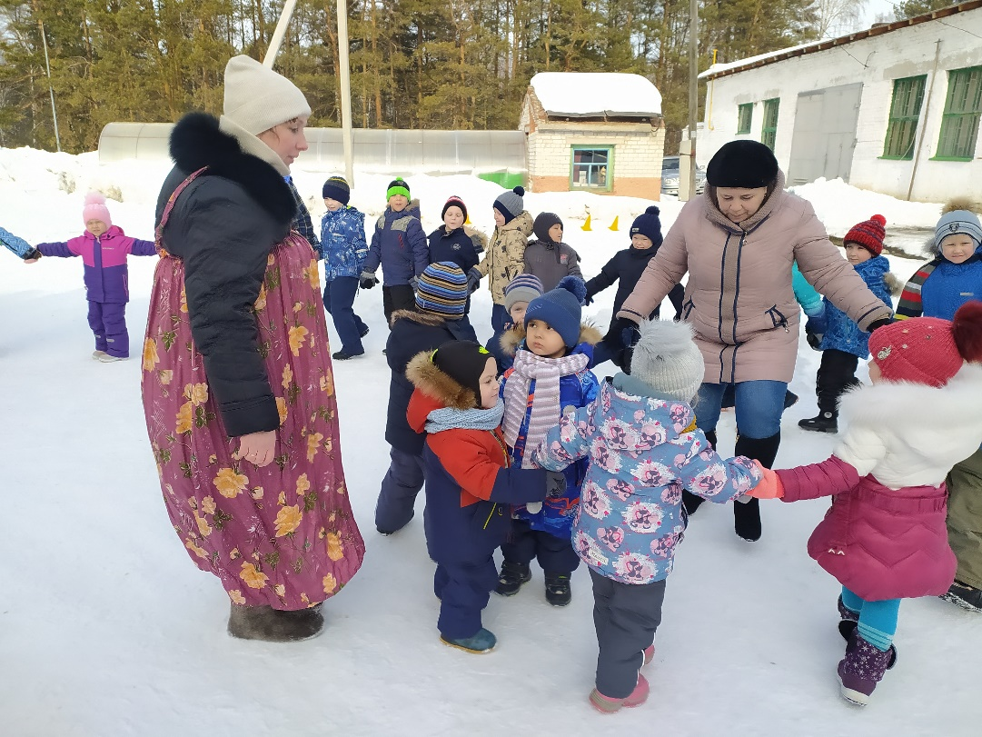
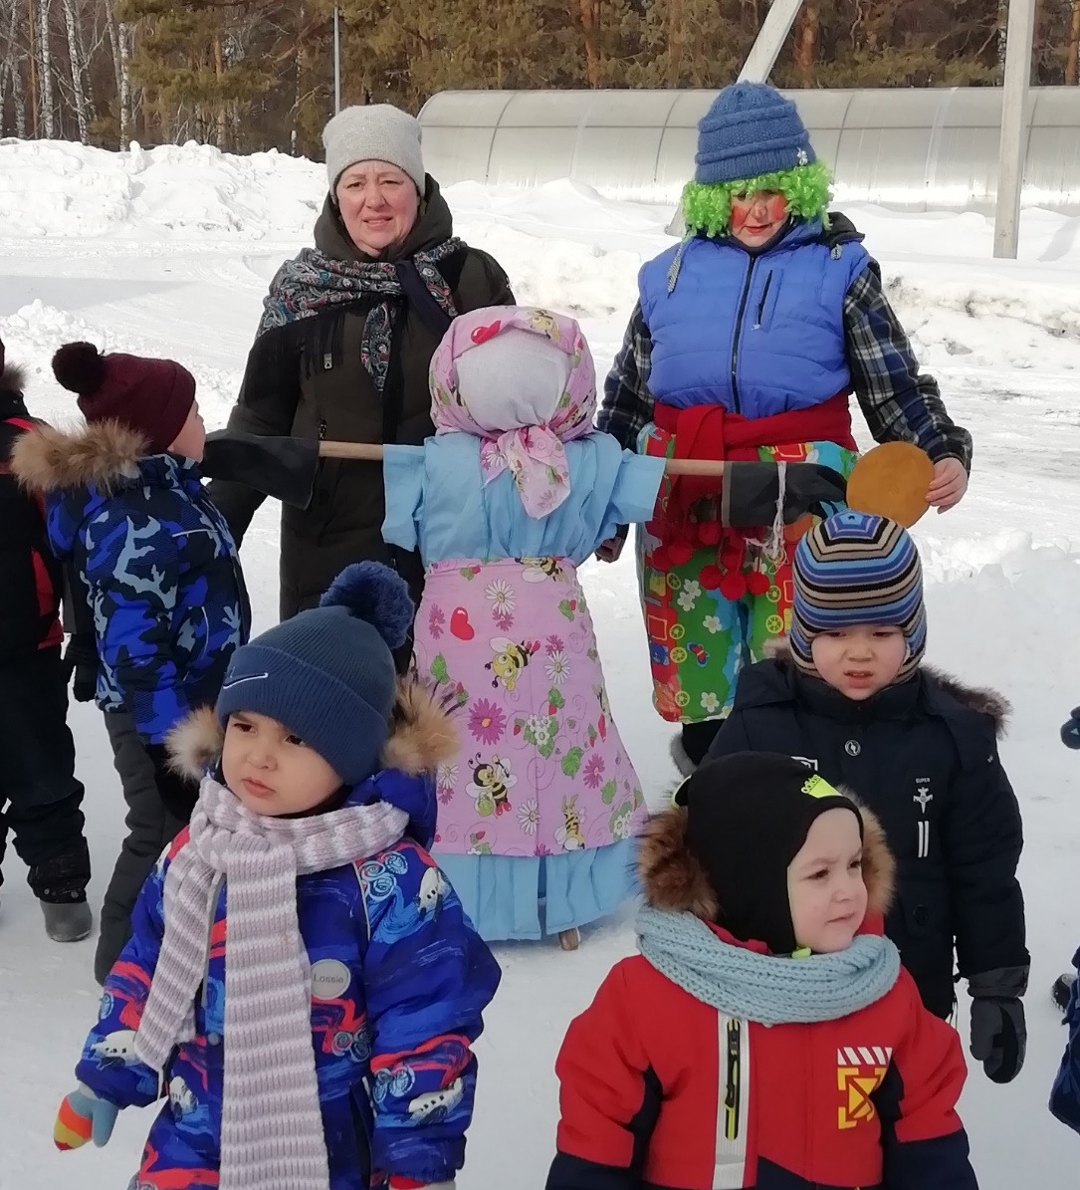
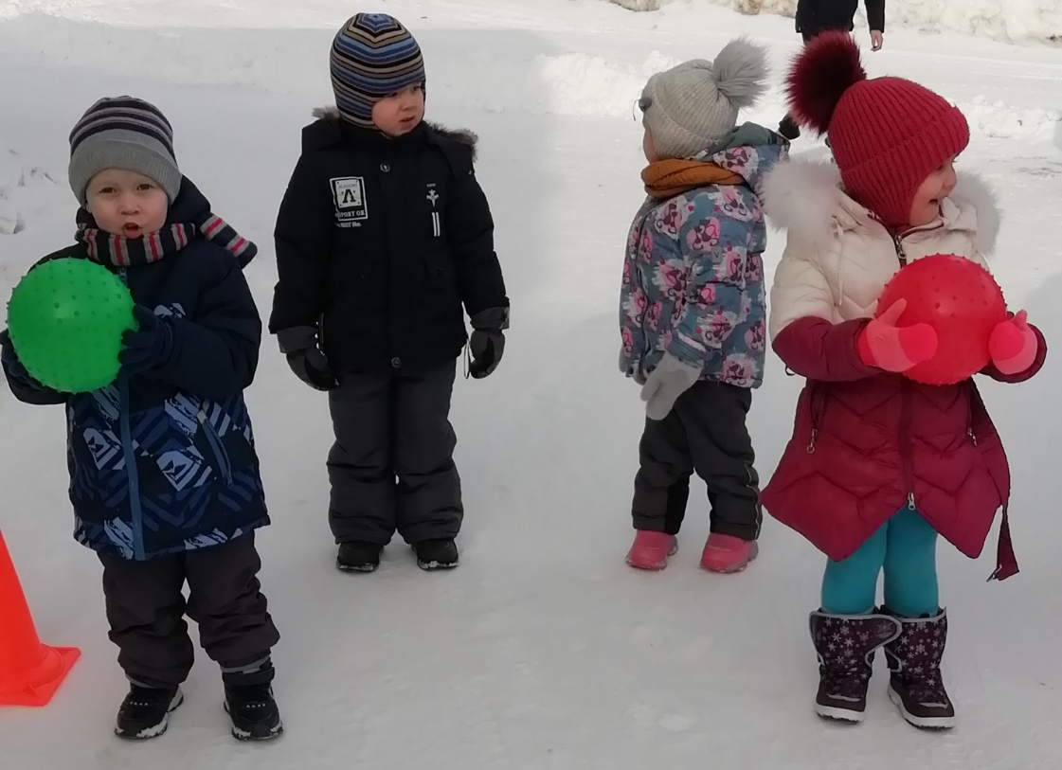
Младшая группа
Воспитатель Бауэр О.Н.

